学習日： 月 日（ ）
小学校国語 No.G2
【小学校国語・ワークブック】

お気にいりの本をシリーズでよんでみよう
学 年
低

ねん くみ なまえ

- あなたが読んだ本で、気にいった本を、シリーズで読んでみましょう。

本のだいめい・さくしゃ

きにいったりゆう（２つ書きましょう。）
①

②
シリーズで読む本のだいめい・さくしゃ
（でてくる人ぶつがおなじ、さくしゃがおなじ、テーマがおなじなど、じぶんで読む本のシリーズをきめましょう。）

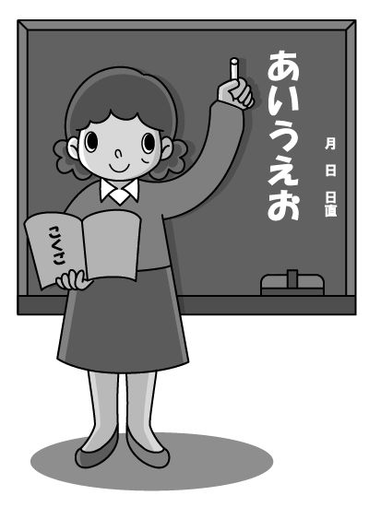

学習日： 月 日（ ）
小学校国語 No.G2
【小学校国語・ワークブック】
かいとうれい

お気にいりの本をシリーズでよんでみよう
学 年
低

ねん くみ なまえ

- あなたが読んだ本で、気にいった本を、シリーズで読んでみましょう。
シリーズで読む本のだいめい・さくしゃ
（でてくる人ぶつがおなじ、さくしゃがおなじ、テーマがおなじなど、じぶんで読む本の
シリーズをきめましょう。）

「□□□□」・ ◇◇◇◇さん

きにいったりゆう（２つ書きましょう。）
①おおさかべんで書いているので、声に出してよむとおもしろいから。
②ねずみのたろうが、どじなことばかりするので、ひやひやしながらよめるから。
本のだいめい・さくしゃ
「○○○○」 △△△△さん

